Принято  Педагогический совет  Протокол № 6 от 30.10.2020 г. |  | 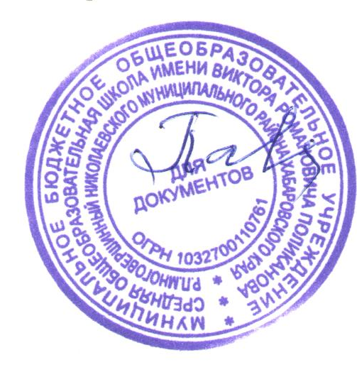 | «Утверждаю»  Директор МБОУ СОШ  р.п. Многовершинный  И.А. Павлюкова  Приказ  № 186-осн.  от 30 октября 2020 г.

Положение
о психолого-медико-педагогическом консилиуме
муниципального бюджетного образовательного учреждения
средней общеобразовательной школы имени Виктора Романовича Поликанова
р.п. Многовершинный Николаевского муниципального
района Хабаровского края
(МБОУ СОШ р.п. Многовершинный)

1. Общие положения
1.1. Настоящее положение разработано в соответствии с Законом РФ «Об образовании в Российской Федерации» №273-ФЗ от 29.12.2012 г., письмом министерства образования РФ от 27 марта 2000 г. №27/901-6 «О психолого-медико-педагогическом консилиуме (ПМПК) образовательного учреждения», Уставом школы.
1.2. Психолого-медико-педагогический консилиум (ПМПК) — это совещательный, систематически действующий орган при администрации школы.
1.3. Основная цель ПМПК — выработка коллективного решения о содержании обучения и способах профессионально-педагогического влияния на обучающихся. Такие решения принимаются на основе представленных учителями, педагогом-психологом, социальным педагогом диагностических и аналитических данных об особенностях конкретного учащегося, группы учащихся или класса.
1.4. В состав ПМПК входят постоянные участники — заместитель директора школы по учебной работе, заместитель директора по воспитательной работе, педагог-психолог, cоциальный педагог и дополнительно привлекаемые специалисты в зависимости от специфики рассматриваемого вопроса.
1.5. Общее руководство деятельностью ПМПК осуществляют заместитель директора по учебной работе.

2. Принципы деятельности ПМПК
Основополагающим в работе ПМПК являются принципы:
- уважения личности и опоры на положительные качества ребенка. Coбеседования с учащимися в ходе заседаний нацелены на распознавание в одинаковой степени как недостатков развития, так и положительного потенциала ребенка;
- максимальной педагогизации диагностики, который определяет приоритет педагогических задач ПМПК и предполагает, что смысл консилиума — в интеграции психологических и педагогических знаний. Каждая выявленная особенность развития должна быть последовательно осмыслена с точки зрения тенденций ближайшего развития и с учетом этого трансформирована в конкретную воспитательную меру;
- закрытости информации, предполагающий строгое соблюдение этических принципов участниками ПМПК. Конкретизация и обнаружение противоречий трудностей развития не должны привести к снижению самооценки учащегося, углубить проблемы взаимоотношения со сверстниками и учителями. Строго должна соблюдаться тайна психолого-медико-педагогической диагностики. Информация о психической патологии, неблагоприятном статусе в коллективе и другие данные, разглашение которых может повредить ребенку, не подлежат публичному обсуждению вне заседания ПМПК.

3. Задачи психолого-медико-педагогического консилиума
3.1. Выявление характера и причин отклонений в учении и поведении учащихся, обобщение причин отклонений.
3.2. Практическое решение проблемы предупреждения школьной дезадаптации учащихся.
3.3. Принятие коллективного решения о специфике содержания образования и обучения для ученика (группы учеников).
3.4. Разработка плана совместных психолого-медико-педагогических мероприятий в целях коррекции образовательного процесса.
3.5. Консультации в решении сложных, конфликтных ситуаций.

4. Функции психолого-медико-педагогического консилиума
4.1. Диагностическая функция:
- распознание причин и характера отклонений в поведении и учении;
- изучение социальной ситуации развития ученика, его положения в коллективе;
- определение потенциальных возможностей и способностей учащегося.
4.2. Реабилитирующая функция:
- защита интересов ребенка, попавшего в неблагоприятные учебно-воспитательные или
- выявление и выработка мер по развитию потенциальных возможностей ученика;
- выбор наиболее оптимальных форм обучения, коррекционного воздействия;
- выработка рекомендаций по медицинской реабилитации учащихся;
- семейная реабилитация: повышение статуса ребенка в глазах родителей, повышение его ценности как члена семьи; выработка рекомендаций для эффективных занятий с ребенком, развития его потенциальных возможностей методами семейного воспитания; запрещение или предупреждение методов психического и физического воздействия на ребенка.
4.3. Воспитательная функция:
- разработка стратегии педагогического воздействия на учащихся «группы риска»;
- интеграция воспитательных воздействий педагогического коллектива, родителей и сверстников на ученика.

5. Организация деятельности психолого-медико-педагогического консилиума
5.1. ПМПК создаётся в приказом директора школы перед началом учебного годы.
5.2. Приём детей и подростков на консилиуме осуществляется как по инициативе родителей (законных представителей), так и по инициативе педагога класса, в котором обучается ребёнок, при письменном согласии родителей.
5.3. Заседания ПМПК проводятся по мере необходимости и готовности диагностических и аналитических материалов, необходимых для решения конкретной психолого-медико-педагогической проблемы.
5.4. Заседание ПМПК может быть созвано его руководителем в экстренном порядке.
5.5. Для обследования на консилиуме должны быть представлены документы:
- педагогическое представление с описанием возникших проблем;
- выписка из истории развития ребёнка;
- письменные работы по русскому языку, математике, рисунки.
5.6. Заседания ПМПК оформляются протоколом.
5.7. Организация заседаний проводится в два этапа:
- подготовительный: сбор, обобщение диагностических, аналитических данных, формирование предварительных выводов и рекомендаций;
- основной: обсуждение аналитических данных и предварительных выводов, выработка коллективных рекомендаций.
- рекомендации по проведению дальнейшей коррекционно-развивающей работы, утверждённые консилиумом, являются обязательными для всех специалистов, работающих с ребёнком.
5.8. В ситуации диагностически сложных случаев ребёнок направляется на районную ПМПК.

6. Обязанности участников ПМПК
Участники | Обязанности
Руководитель (председатель) ПМПК — заместитель директора школы | - организует работу ПМПК;  - формирует состав участников для очередного заседания;  - формирует состав учащихся, которые обсуждаются или приглашаются на заседание;  - координирует связи ПМПК с участниками образовательного процесса;  - контролирует выполнение рекомендаций ПМПК
Педагог-психолог школы | - организует сбор диагностических данных на подготовительном этапе;  - обобщает, систематизирует полученные диагностические данные, готовит аналитические материалы;  - формулирует выводы, гипотезы;  - вырабатывает предварительные рекомендации
Социальный педагог | - дает характеристику неблагополучным семьям;  - вырабатывает предварительные рекомендации
Учителя, работающие в классах | - дают развернутую педагогическую характеристику на ученика по предлагаемой форме;  - формулируют педагогические гипотезы, выводы, рекомендации

7. Документация и отчетность ПМПК
- Журнал записи и учёта детей, нуждающихся в психолого-педагогической и медико-социальной помощи.
- Заключения и рекомендации специалистов.
- Протоколы заседаний консилиума.
- Аналитические материалы.
Документация и отчётность ПМПК, нормативные правовые документы, регламентирующии деятельность ПМПК, список специалистов ПМПК хранятся у председателя консилиума.

Срок действия положения не ограничен. При изменении законодательства, в акт вносятся изменения в установленном порядке.

